1

RÉSEAU DIALOGUES EN HUMANITÉ
MANIFESTE
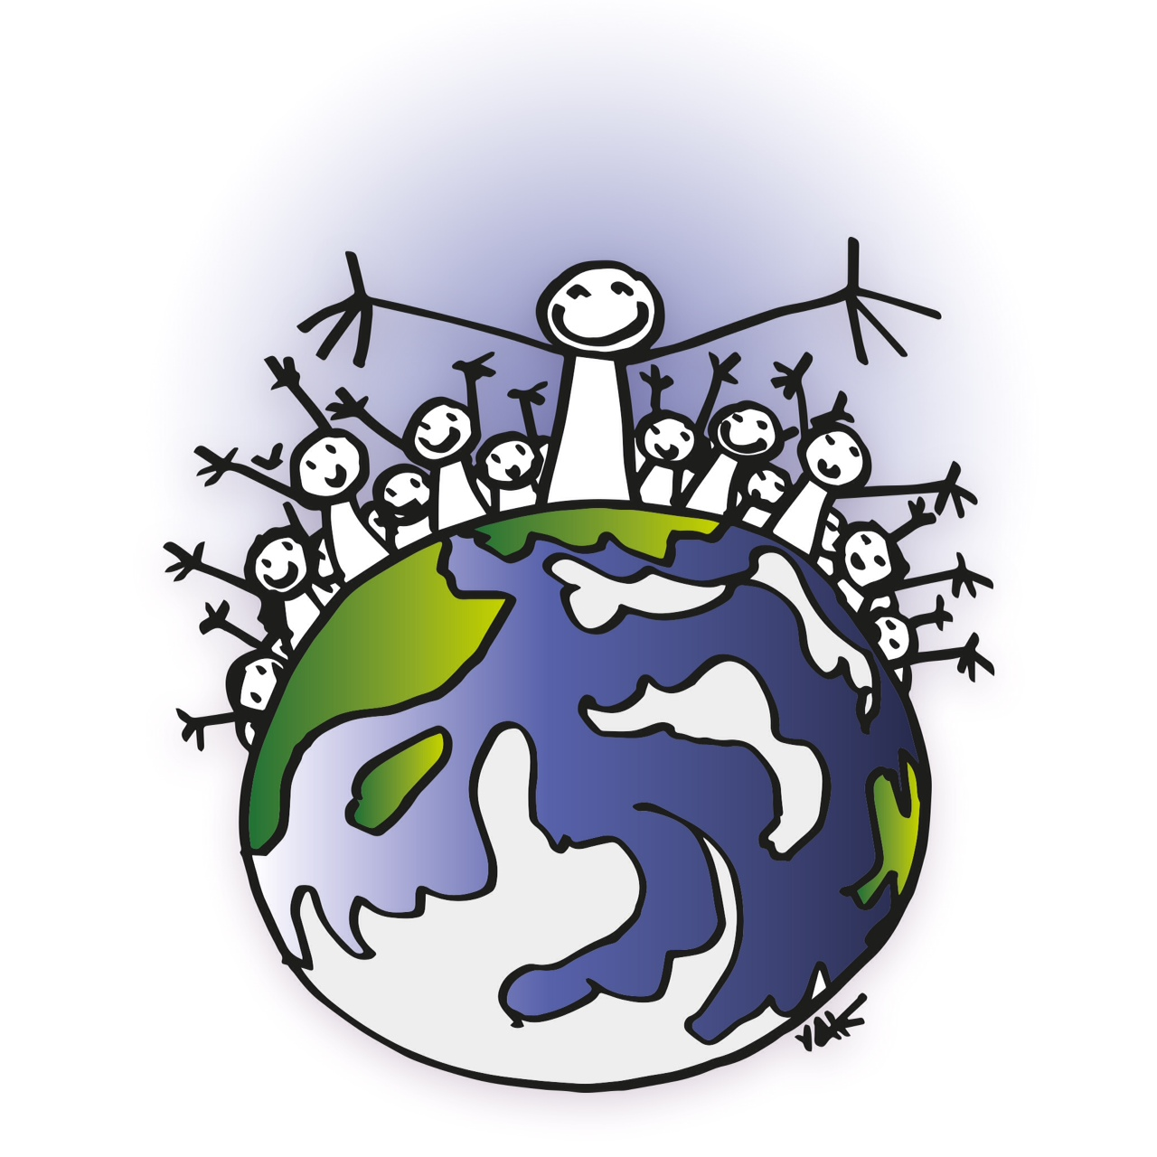
L’EMERGENCE DE LA CITOYENNETÉ PLANÉTAIRE
Transformer La vision du politique et de la géopolitique:
De la puissance dominatrice à la puissance co-créatrice

La grande question géopolitique actuelle n’est pas de savoir quelle puissance dominera le 22ème siècle mais s’il y aura, pour l’Humanité, un 22ème siècle. La civilisation humaine est menacée d’effondrement mais c’est son irresponsabilité écologique et sociale, sa propre barbarie intérieure et non extérieure qui la menace.

Cela change la façon dont on voit la question de la Défense et de la Sécurité. Ces deux termes, au sens militaire, sont au coeur du politique fondé sur l'idée qu'une nation se construit face à des menaces extérieures incarnées par des "ennemis". Le rapport à cet ennemi extérieur est donc essentiel dans toute la vision politique et géopolitique, de Sun Tzu à Clausewitz à George Bush. La notion de menaces extérieures conduit les gouvernements à justifier les guerres comme nécessaires; les leaders souvent essaient d’unifier la nation contre quiconque est l’ennemi du moment. L’idée d’un ennemi extérieur, soit réel ou fabriqué, peut commodément servir pour distraire le pays des problèmes internes comme l’inégalité sociale et l’oppression de classe.

La notion de citoyenneté planétaire oblige à voir la Sécurité comme un enjeu plus large qu'au sens purement militaire. La Sécurité relève au droit à la vie, qui implique l'accès à la nourriture, à l'éducation, à la santé, à un environnement sain et aux autres aspects de la vie en société qui rendent le Vivre Bien matériellement possible. Le nécessaire changement de paradigme engage, donc, un virage de la Défense et de la Sécurité militaire vers le Vivre Bien pour toutes et tous les habitants de notre Foyer Commun. La famille humaine qui habite la Planète devient la référence, et les menaces ne sont plus extérieures, mais intérieures.

Une des menaces est le mode de développement nuisible aux écosystèmes parce que réduit à la croissance économique «illimitée»; ou l’appropriation des ressources par un petit nombre de personnes, entreprises et pays, qui exclut la presque totalité des humains du droit à la propriété et au Vivre Bien. Ce mode aveugle de croissance économique les empêche de vivre en communautés où on pratique la politique du partage, de la collaboration et de la paix, au lieu de l’égocentrisme, la concurrence et la guerre. Dans une lumière positive le paradigme de la citoyenneté planétaire est fondé sur l'enjeu du développement des potentialités humaines – individuelles, collectives et planétaires - en harmonie avec le milieu naturel.

Vivre bien devient ainsi la capacité des humains d’organiser son vivre ensemble en sécurité sur une planète qui demeure habitable. La question écologique et la question humaine, plutôt que les profits et l’accumulation de capital, (c’est à dire, la capacité de l’humanité à affronter ses démons intérieurs et à grandir en humanité) devient le cœur d’une nouvelle approche de la géopolitique. Cette vision holistique, planétaire de la place de l’être humain dans la nature devient plus apte à la compassion et constructive que la vision conventionnelle du monde composé par des individus et États-nations en concurrence entre eux. Chaque être humain devient tout naturellement citoyen de la Terre. Tout petit et en même temps responsable du présent et de l’avenir de la Terre. Par nature, enclin à l’humilité et à la solidarité car un élément fragile de la famille de tous les êtres vivants.

Ce changement de perspective requiert des changements de modes de vie en quatre champs:

POLITIQUE

Il faut faire le passage de la Puissance dominatrice qui fonde la géopolitique classique à la Puissance co-créatrice. Cela conduit à un changement de la notion de gouvernance, une mutation qualitative de la démocratie compétitive et délégatoire vers des formes de Démocratie participatives et collaboratives. De même, c’est le passage d’une politique fondée sur l’inimitié (la figure de l’ennemi) à ce qu’Aristote et Derrida nommaient « une politique de l’amitié » fondée sur l’idée que le «frater» (dans le sens d’enfants de la même Terre-mère), ne peut survivre qu’en dépassant ses pulsions violentes. Cela ne signifie ni la fin des conflits ni celle des désaccords mais leur capacité à les comprendre de manière féconde et non-violente. Cette distinction est importante au niveau des rapports interpersonnels ainsi que dans l´interaction de la société civile planétaire dans sa diversité.

JURIDIQUE

Cette transformation conduit à un changement de la vision juridique: passage, de « la souveraineté solitaire» des Etats-nations à la « souveraineté solidaire », qui reconnaît notre interdépendance, qui respecte la souveraineté des autres, et est capable de prendre en compte des éléments de « biens communs » écologiques et sociétaux (pas seulement les biens naturels, mais aussi la connaissance et le pouvoir de les gérer sagement). Elle prend appui dès aujourd’hui sur de nouvelles approches juridiques telles que la notion d’écocide, un crime contre l’environnement mettant en danger l’Humanité. Lorsqu’un crime contre l’humanité de nature environnementale est prouvé, la Cour pénale internationale a l’autorité de passer jugement.

La reconnaissance légale de l’écocide nous oblige à voir la planète comme le foyer commun de toutes les espèces vivantes. Cela représente aussi un dépassement du pur «inter-nationalisme», dans lequel le monde est composé par Etats-nations. En fait, la réalité de la planète fragmentée en Etats-nations coexiste avec la réalité d’une planète unifiée par une origine et un destin communs. La «Vision globale» s’oppose à une globalisation qui reste purement financière pour prendre en compte l’ensemble des questions écologiques et sociales mondiales à partir du niveau local. Dans l’optique d’une Vision globale chaque communauté est responsable de la gestion de son espace, appuyée, quand c’est nécessaire, par les niveaux de plus large échelle (territoires, pays, continents). Cela permet, en même temps, la construction de relations basées sur le respect et la confiance mutuelle entre communautés et entre les divers niveaux. Ainsi la citoyenneté planétaire donne à tout être humain des droits et devoirs tirés de la Déclaration universelle des droits humains et de la Charte de la Terre. Cela rend la citoyenneté planétaire devient compatible avec la citoyenneté locale, nationale ou continentale. Elle relève de la coresponsabilité entre les différentes échelles de vie pour la survie de l’ensemble du peuple de la Terre.

ECONOMIQUE

Cette nouvelle perspective exige un changement du rapport à l’économie. Le développement économique devient un simple moyen pour achever le développement des libertés individuelles et sociales. Cela implique une économie pleinement écologique qui promeut la conscience du besoin de la bonne gestion de toutes nos demeures: notre corps, nos petites maisons terriennes, nos communautés, nos biomes, notre pays et notre grande maison planétaire. Ce mode de gestion exige une économie du suffisant, qui reconnaisse les limites des ressources de la Terre, promeuve la consommation sobre et responsable et planifie la production imposant des limites à la croissance. Il exige des nouveaux concepts et indicateurs de richesse et une approche de la comptabilité qui redonne au terme de bénéfice son véritable sens d’«activités bénéfiques», sources de bienfaits qualitatifs pour toutes et pour tous, au lieu de strictement quantitatifs pour un petit nombre de privilégiés. Cela dépasse l’économie dont l’argent se génère à partir d’activités spéculatives ou destructrices de la vie et des écosystèmes, tels que l’exploitation humaine, les guerres, les maladies, l’obsolescence planifiée, l’aggravation des catastrophes naturelles (extractions ou constructions anarchiques) et les addictions comme la consommation de cigarettes.

Ce qui compte dans une maison c'est le Vivre Bien de toutes et de tous ceux qui l'habitent. Le vrai but de l'activité économique doit être d’offrir à tout citoyen et citoyenne les conditions pour Vivre en plénitude, et non de traiter le profit et l'accumulation d'argent et de propriétés en tant que fins en eux mêmes. Vivre en plénitude comprend avoir accès à toute condition qui facilite le développement des potentiels, qualités et talents de chaque personne, communauté, territoire et peuple. Le partage de la propriété et la gestion des biens productifs, soit la terre et les unités industrielles et financières, soit la technologie et la connaissance, œuvrant vers la solidarité, la réciprocité et la complémentarité.

Le Vivre Bien oblige à d'autres changements profonds, tels que la transition vers une économie plurielle et le déplacement du centre des activités économiques de l'entreprise privée vers les communautés humaines dans leurs territoires et écosystèmes, autogérés et solidaires entre elles. Dans ces communautés la planification participative du développement socioéconomique et humain dirige les flux économiques et de connaissance vers la production de biens et services qui répondent aux besoins réels des gens. Elle engendre aussi des modes de gouvernance participatifs et non-hiérarchiques, organisés du local vers les sphères plus générales. Cette vocation de service au Vivre Bien intégral des gens s'étend à l'Etat démocratique, dont les responsabilités comprennent les dimensions suivantes:

- Orchestration de la diversité sociale
- Création démocratique de lois et règlements pour guider les rapports entre personnes, institutions et environnement
- Protection des droits humains et de la souveraineté nationale et populaire
- Promotion de rapports harmoniques et égalitaires entre les communautés et les régions ainsi que le respect à la diversité
- Planification et gestion démocratiques du développement socioéconomique, y compris l’usage des biens naturels et la production des infrastructures aux échelles régionale et nationale
- Garantie d'une gestion responsable des biens communs, des biomes et écosystèmes
- Protection de la résilience des environnements touchés par l'action humaine
- Gestion des affaires internationales et planétaires.

SPIRITUEL

Vivre Bien conduit également au changement du rapport à la spiritualité. Spiritualité ouverte fondée sur le rapport à la beauté, au mystère de l'intériorité permettant de dépasser nombre de religions organisées autour de la peur, de la culpabilité, de la soumission et du sacrifice. Surtout il y a dépassement de la logique de Puissance dominatrice qui a corrompu en profondeur nombre d’institutions religieuses et a conduit aux pires guerres - celles conduites au nom de Dieu. Cette spiritualité ouverte, créatrice et non oppressante peut alors être pleinement cohérente avec une approche ouverte de la laïcité. La spiritualité devient ainsi une recherche intime de la mission profonde de chacune et chacun dans cette vie, ce qui nous ramène à la pratique de la joie de vivre avec soi-même, avec les autres et avec la Nature. C’est donc un changement du rapport entre l’humain et le cosmos, d’une vision qui sépare les dimensions micro et macro de la réalité vers une vision de l’interconnexion des deux. Au lieu de voir l’univers extérieur séparé de l’univers intérieur elle les voit comme mutuellement interactifs. Cette nouvelle compréhension ouvre à l’approche d’une transformation personnelle autant que sociale.

CIVILISATION

Il y a dès lors changement de la notion de civilisation. La perspective d’une Civilité mondiale permet d’offrir une alternative non seulement à la notion de civilisation colonisatrice mais aussi à la guerre de civilisations théorisée et pratiquée par les néo-conservateurs américains. Cela vaut en particulier pour le nécessaire dialogue, à la fois exigeant et ouvert entre Modernité et Tradition capable de conserver le meilleur des deux. De la Modernité on gardera la liberté de conscience, la reconnaissance de la singularité et donc des droits de tout être humain, sans le pire (la marchandisation de la Nature, du Vivant et des Humains eux-mêmes. Et on opérera le même tri sélectif entre la part lumineuse de la Tradition, qui comprend la reliance à la nature, aux autres, aux questions du sens, en rejetant sa part d’ombre : la dépendance dérivée de la domination patriarcale (contrôle social, fondamentalisme identitaire voire écologie misanthropique).

C’est toute la perspective de l'humanisme qui se trouve transformée: la co-construction d’un Humanisme au service du Vivant et de la citoyenneté planétaire, et non pas un humanisme de domination de la nature et d’imposition d’une vision occidentale du monde.

L’ENJEU DU «BUEN VIVIR»
La vision exprimée par les peuples premiers de l´Amérique Latine et des Caraïbes parue avec force lors du FSM de Belém (Brésil) en 2009, propose une transition vers des sociétés du «Buen Vivir» (Sumak Kawsay en quechua), du «Vivre Bien» (Sumak Qamaña en aymara), qui prend tout son sens aujourd'hui et crée la bascule spirituelle dont notre monde a besoin.

Mais le Buen Vivir ne deviendra un véritable projet de société que s’il est incarné par un mouvement citoyen qui le prend suffisamment au sérieux pour s’organiser en conséquence autour de cette vision cet axe et qui mène des actions concrètes. Il nous faut en faire un enjeu d’expérience et pas seulement d’espérance. La simplicité des 13 pas proposés par les Indiens des Andes pour exprimer le Sumak Kawsay au quotidien peut servir d´inspiration à tous ceux et toutes celles qui veulent entreprendre une transformation tant personnelle que sociale. Cette transformation commence par la vie quotidienne à l‘échelle individuelle pour s’élargir à l´échelle de toute la société globale. C’est un nouveau sens de la vie qui s’exprime dans la recherche du « vivre pleinement », dans un sens intégral: Vivre bien avec nous-mêmes, avec ceux qui nous entourent et avec la Terre Mère. Les principes du Vivre Bien peuvent s’exprimer dans ces 13 savoirs:

1) se nourrir de ce qui est sain ;
2) boire en favorisant le flux de la Vie ;
3) danser dans le rythme de l'Univers ;
4) se reposer, dormir d’un jour à l´autre ;
5) être capable de travailler avec joie ;
6) se taire et chercher le silence méditatif ;
7) penser en reliant le cœur et l'esprit ;
8) aimer et être aimé ;
9) écouter soi-même, les autres et la Terre Mère ;
10) parler de manière constructive ;
11) rêver d'une réalité meilleure ;
12) apprendre à marcher en étant accompagné des bonnes énergies ; et
13) donner et recevoir.

La transition vers des sociétés du Vivre Bien n’est plus un rêve. Elle est déjà pratiquée et expérimentée par un nouveau type de mouvements citoyens. Leurs innovations sont en train de créer le désir d'y participer, et de démontrer que telles sociétés sont réalisables à grande échelle.

Nous devons donc construire une véritable "alliance des forces de vie" capable non seulement de résister aux logiques mortifères mais aussi de promouvoir cette grande Transition vers des sociétés du Buen Vivir dans la lignée des mouvements essayent de vivre ici et maintenant leurs rêves - le manifeste convivialiste, des films comme "Demain", le mouvement des Villes en Transition, le Programme Éducation Gaia, le Réseau Global d’Ecovillages, le mouvement Nation Pachamama, le Réseau Intercontinental de promotion de l'économie sociale solidaire (RIPESS), le Gawad Kalinga aux Philippines, le Ekta Parishad (mouvement Rajagopal Gandhian) et Vikalp Sangham (un réseau de mouvements alternatifs), les deux en Inde, et toutes les initiatives qui manifestent dans le monde entier une formidable créativité et pouvoir innovant.

Dans tout mouvement transformateur on trouve des conflits importants à résoudre. Faute d'être compris pleinement, ces conflits peuvent conduire nombre de projets transformateurs à voir limitée leur puissance créatrice, ou à l'échec. Nombre de projets alternatifs dans l’Histoire ont fini par échouer, non par la force de leurs adversaires (le capitalisme, le despotisme, l’impérialisme, par exemple) mais par l'implosion causée par des rivalités internes fratricides. Une deuxième source d’échecs peut jaillir ironiquement du succès même du mouvement ; des leaders complaisants peuvent être responsables de la chute de l’énergie créatrice du mouvement. Si on analyse les causes de ces échecs, on observe le fait que des formes de mal-vivre, de mal-être, voire de maltraitance étaient souvent fortement présents au sein de ces mouvements. Une partie du mal-vivre collectif ou individuel la recherche de l’énergie manquante à l’extérieur et pas à l’intérieur. Cela se traduit par la rivalité dans les rapports avec autrui, la prédation dans les rapports à la nature et aux autres (sexisme, racisme) et par la dépression. En raison de tous ces dysfonctionnements internes, ces mouvements ont fréquemment fini par déboucher sur des formes brutales de gouvernance.

Le besoin de traiter de ces enjeux dans l’action visant à créer des formes vraiment démocratiques de gouvernance est évident. De nombreux mouvements existants, basés sur l´autogestion et le leadership partagé qui valorisent la contribution de tous et de toutes, confirment ce besoin de plus en plus conscient. Ces collectifs se rendent plus forts et attirants, en particulier sur la jeunesse, parce qu'ils prônent les liens d'amitié en tant que force politique. Cette politique de l'amitié et de la confiance repose sur la bienveillance de l'un à l'égard de l'autre, sur l'accueil des différences, mais aussi sur l'exigence de responsabilité personnelle et collective, en cohérence avec les valeurs partagées. Ces collectifs, grâce à leur capacité d'unités dans la diversité, deviennent une force d´action majeure dans la transformation du monde. Tous les exemples qui existent ici et là depuis des décennies sont des graines de renouveau et portent déjà leurs fruits, abondants mais trop souvent méconnus, à l'exception d'exemples politiques emblématiques comme ceux de Rosa Luxembourg, Rosa Parks, Wangari Matthaai, Leymah Gbowee, Rigoberta Menchú, Nelson Mandela, Desmond Tutu, Martin Luther King et Gandhi, dont la célèbre citation résume la philosophie de ces nouveaux mouvements citoyens: "Sois le changement que tu veux voir dans le monde". Ce principe a été repris par le Pape François dans son Encyclique "Laudato Si".

La joie de vivre au cœur du Vivre Bien constitue l'alternative individuelle et sociétale aux économies du mal-être, de la pénurie et de la maltraitance. Ainsi, selon les Nations Unies, les dépenses annuelles de drogue et de stupéfiants représentent dix fois les sommes qui permettraient la satisfaction des besoins vitaux de l'humanité - et les dépenses d'armement, qui génèrent la guerre et la mort, représentent vingt fois ces sommes! La publicité, qui participe de cette économie du mal-être pour mieux alimenter la course à l'AVOIR, est évaluée elle aussi à plus de dix fois les sommes requises pour éradiquer la faim, permettre l'accès à l'eau potable ou aux soins de base.

Le mal-vivre donne place à l'insuffisance de joie intérieure qui débouche sur la compensation de ce que le philosophe Spinoza nommait «passions tristes». En termes écologiques, le mal-être conduit au productivisme, à l’extractivisme et au consumérisme insatiables. Seule une sobriété heureuse et une économie du suffisant sont de nature à inverser ce processus délétère.

Comment les agents qui œuvrent pour "la Grande Transition” peuvent-ils mieux se coordonner à l'échelle globale? La citoyenneté planétaire offre la possibilité d'un projet mondial ambitieux permettant à toutes les énergies créatrices, présentes actuellement de manière fragmentée, de s'unir dans toutes leurs diversités, et de s'amplifier. Réunissons-nous donc autour de ce projet commun! Développons des moyens de communication pour faciliter la convergence de nos actions! Créons des signes d'appartenance à notre grande famille afin de la rendre visible! Cette visibilité est essentielle afin que ses membres puissent se dire: «Oui, nous avons le pouvoir d’agir! Oui, nous sommes partout chez nous tout autour de la Terre! Oui, nous sommes toutes et tous des citoyennes et des citoyens du Peuple de la Terre! Oui, nous pouvons expérimenter les nouvelles formes de vie que nous considérons écologiquement et socialement les plus désirables!»

Certes nous ne sommes encore à l'origine que d'une cellule fractale de ce mouvement citoyen mondial pour le Vivre Bien. Si plusieurs agents présents, par exemple, au Forum Social Mondial, sont prêts à co-construire un tel Projet, il pourra vite prendre de l'ampleur. Ensemble nous pouvons aider à donner naissance à ce paradigme complexe et innovant. Il est pluriel et suppose des approches multiples informées par une vision commune et des actions concrètes, des essais-erreurs, tels que de nouveaux espaces de création, de nouvelles relations, de nouvelles transversalités, de nouvelles hiérarchies de valeurs, un nouveau langage aussi, à inventer ensemble avec toutes les personnes créatives dans tous les champs - culturel, artistique, économique, politique, religieux, agnostique et spirituel.

Pour servir cette vision, le réseau Dialogues en humanité propose que la convergence de perceptions achevée pendant le «Sommet des Consciences», lors de la COP 21, réalisée en parallèle de la COP21 à Paris (2015), se traduise dans la création d’un Conseil de Sécurité de l'Humanité.

Face aux effondrements majeurs tels que crises financières, catastrophes écologiques, explosions sociales, armes de destruction massive etc. nous proposons un projet commun à nos mouvements: la création d‘un Conseil de Sécurité de l’Humanité à partir de la société civile mondiale. Un tel Conseil est nécessaire parce que le Conseil de Sécurité des Nations Unies est loin d'être à la hauteur de sa mission de promouvoir la paix et la justice ; ses cinq membres permanents, qui devraient avoir une responsabilité accrue sur l'enjeu mondial de la paix, sont aussi les cinq principaux vendeurs d'armes. Un authentique "Conseil de Sécurité de l'Humanité" combinerait deux types de ressources.

D'une part l'ensemble des agents susceptibles de formuler des alertes et des contre-propositions sur les grands risques que court l'Humanité: les grandes organisations de la société civile qui œuvrent dans les domaines écologiques, humanitaires, sociaux, technologiques bien sûr mais aussi tout agent, quelle que soit sa forme institutionnelle, qui peut apporter une contribution de ce type. D'autre part la création d’un «Conseil de Sages» ayant comme fonction de conseiller le Conseil de Sécurité de l’Humanité, permettrait d'avoir un dialogue exigeant et transparent avec l’actuel Conseil de Sécurité de l’ONU. Un tel Conseil de la citoyenneté planétaire pourrait manifester une conscience de l’avenir de notre famille humaine, au-delà de tout intérêt économique, politique ou religieux.

Un premier défi serait de participer à la mobilisation promue par la Mission 2020, publié par la revue Nature en juin 2017. Dans cet appel plusieurs personnalités ont proposé six grands chantiers qui entraineront une diminution significative des émissions de gaz à effet de serre. Cela permettrait à l'Humanité de gagner une vingtaine d'années pour poursuivre son chemin de décélération du changement climatique. Depuis cet appel décisif, il faut réussir l'alliance dont nous avons besoin entre les forces sociales et citoyennes, les grands acteurs scientifiques et spirituels et les agents en position de responsabilité politique ou économique.

Ce pourrait être le premier sujet destiné à promouvoir le Projet de Conseil de Sécurité de l'Humanité dans une incitation à nous mobiliser collectivement pour un agenda dynamique, dans la perspective d'une citoyenneté planétaire.

Texte proposé, au nom des Dialogues en humanité, par Patrick Viveret, Débora Nunes, Marcos Arruda, Anne-Marie Codur, Christine Bisch, Siddhartha, Laurence Baranski, Geneviève Ancel et Hugues de Rincquesen.

Contact du Réseau Dialogues en langue française: Anne-Marie Codur (codur@hotmail.com ou amcodur@ume.org) - français et anglais

https://www.nature.com/news/three-years-to-safeguard-our-climate-1.22201

